1. Catpart einem CatProduct hinzufügen
2. Mit DMU Space Analysis einen Section Cut erstellen

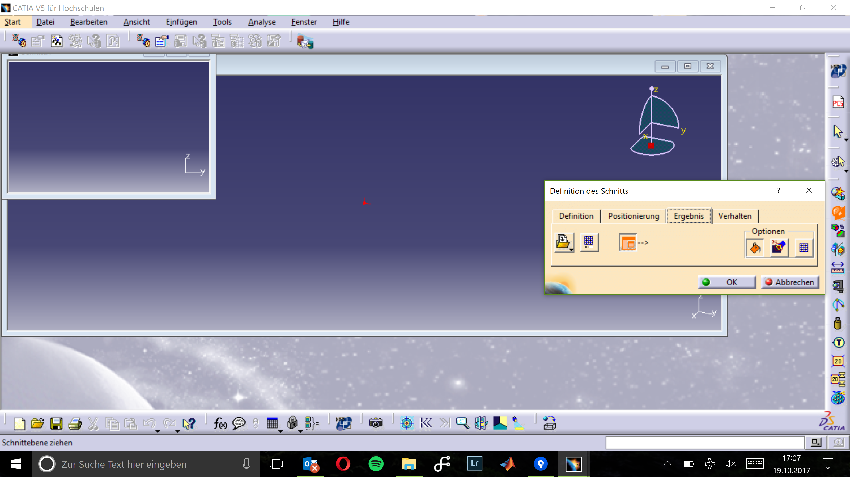

1. Unter „Ergebnis“ als Catpart abspeichern
2. Der Catpart ist ein Drahtmodell. In mehrere Skizzen aufteilen
3. Mit der „Füllen“ Funktion Flächen erzeugen

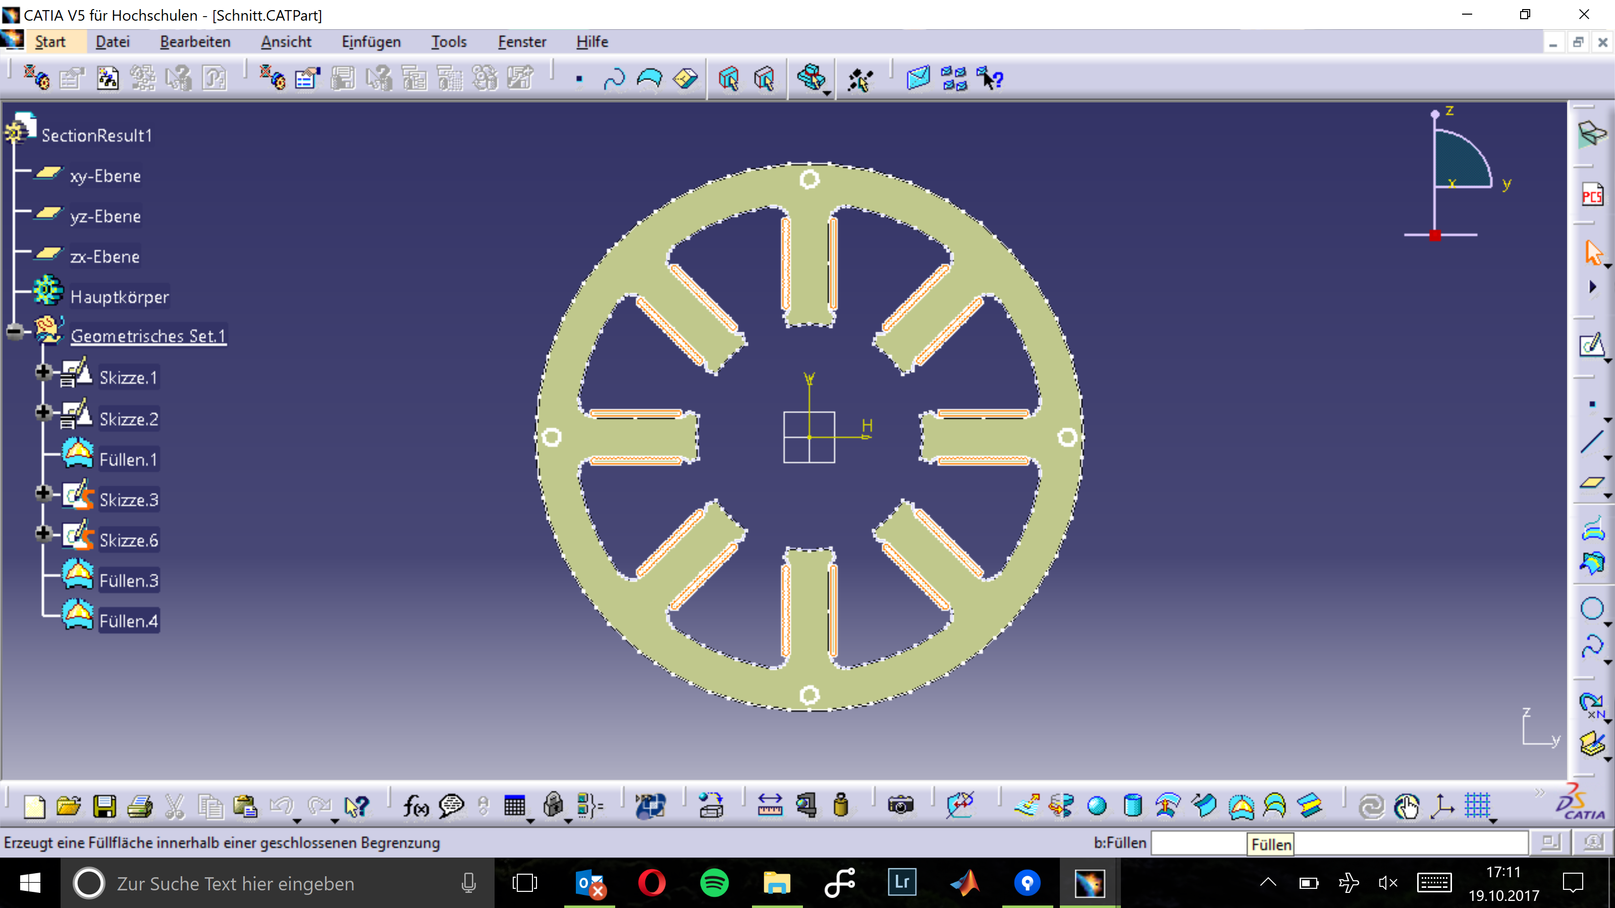

1. Als STL exportieren.